Caracas, 10 de febrero del 2026
Pruebas volumetría – Alto valor
Ciclo de pruebas realizadas durante una sesión en vivo con participación del equipo de Banco del Tesoro, resultando satisfactorias al ser rechazadas las operaciones duplicadas.
A continuación, hacemos muestra de la carga de transacciones masivas duplicadas, a través de la herramienta Jmeter.
Muestra de operaciones aprobadas:
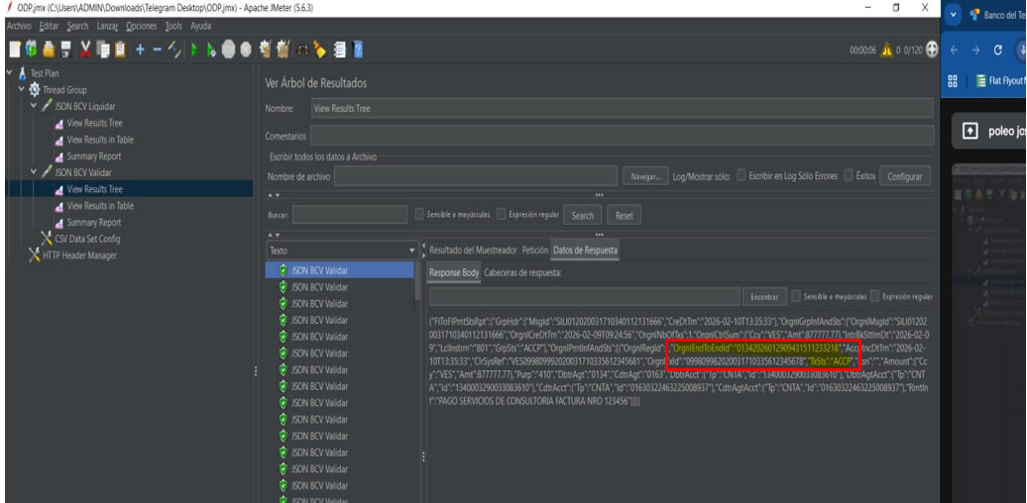
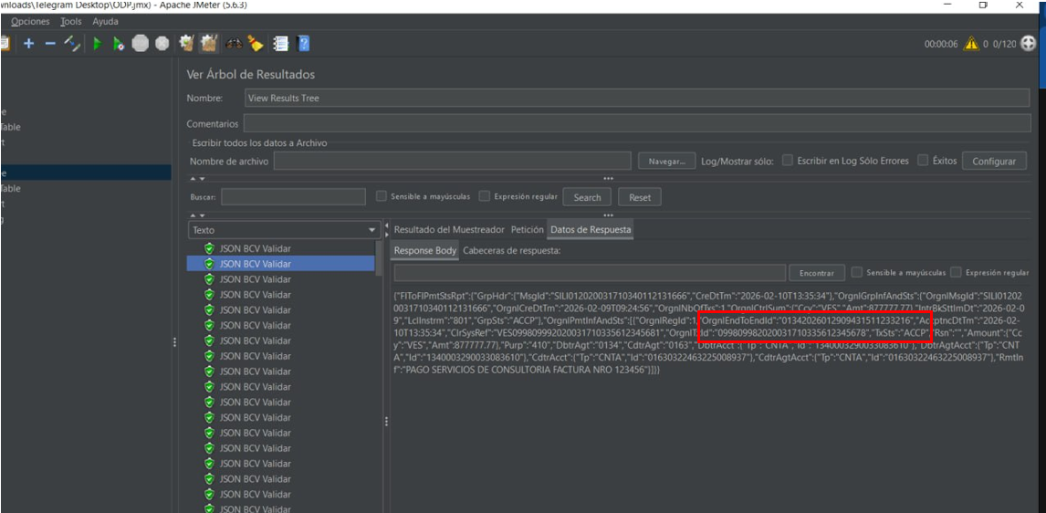
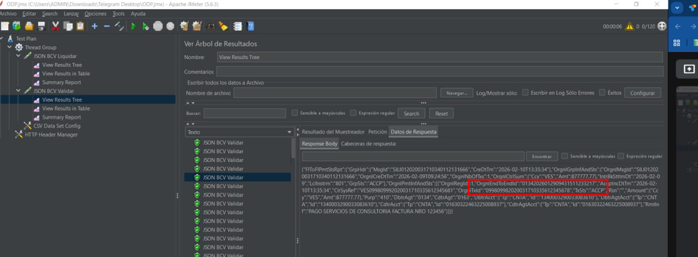

Muestra de operaciones rechazadas:
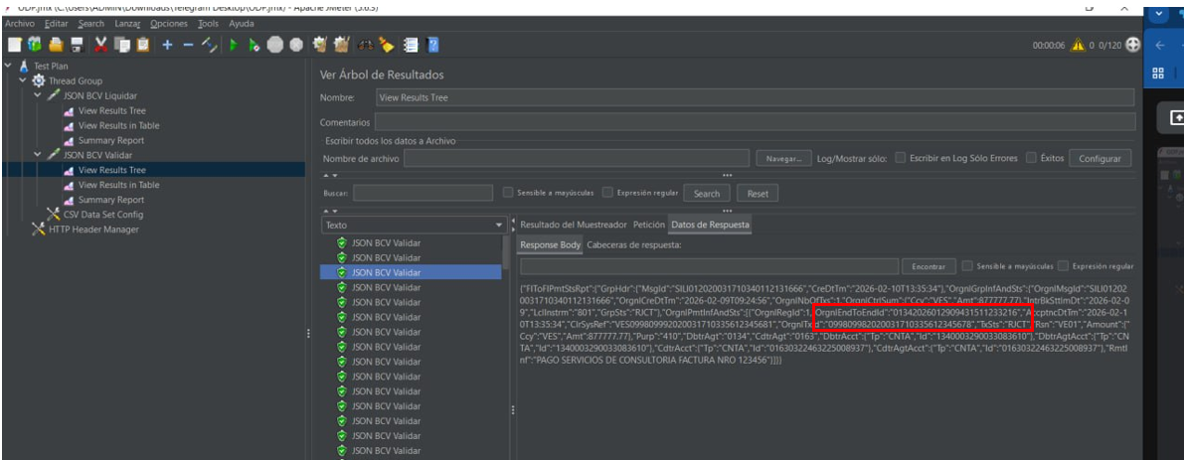
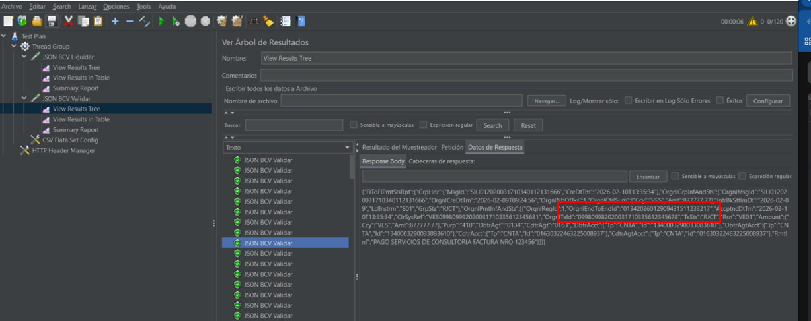

EndToEnd utilizados:
- 01342026012909431511233216
- 01342026012909431511233217
- 01342026012909431511233218

Muestra de operaciones en el e-IBS:
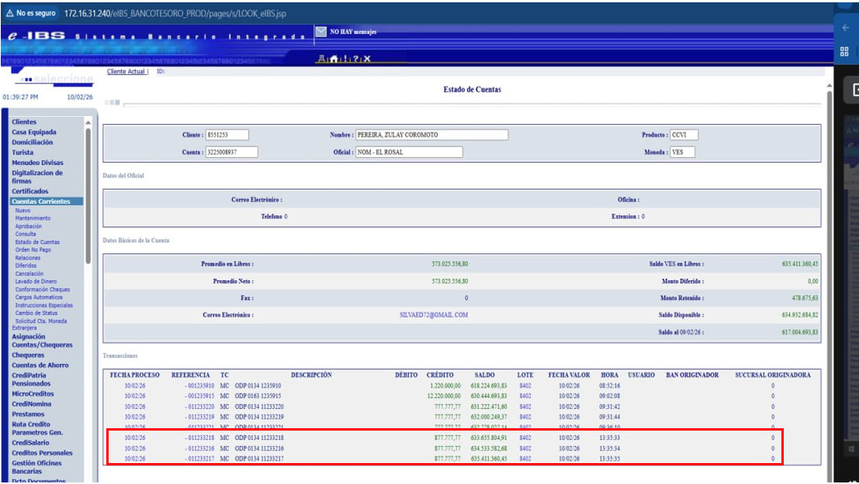
Esta imagen permite observar que a través del e-IBS son mostradas únicamente de las 3 transacciones recibidas, ya que las otras 47 resultaron rechazadas.
Sin más que agregar, nos despedimos quedando atentos. Muchas gracias.

